Dschungelsafari
  - Kreativideen

Grußkarte

Material:
- grüne Klappkarten
- Papier- und Kartonreste in grün
- Zirkel
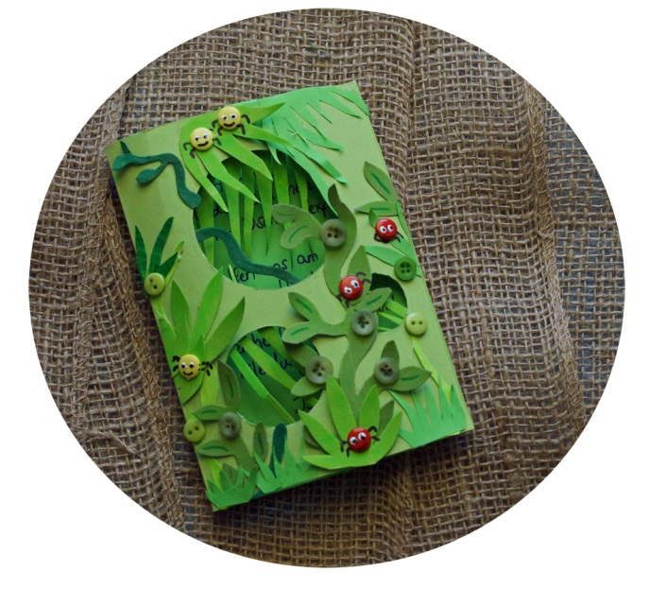
- Schere
- Flüssigkleber
- Evtl. kleine Knöpfe und
- Folienstifte

Und so geht’s:
- Mit dem Zirkel verschieden
- große Kreise auf die Karten
- zeichnen und ausschneiden.
- Aus den Papier- und Kartonresten
- Pflanzen ausschneiden. Diese vor und hinter
- den ausgeschnittenen Kreisen anbringen, so dass der
- Grußtext noch durchschimmert. Eventuell bunte Knöpfchen aufkleben und
- diese mit Folienstiften als Käfer bemalen.

Extratipp für besonders mutige Forscher:
Götterspeise nach Packungsanleitung zubereiten und die Hälfte davon in Schüsselchen gießen. Die Götterspeise im Kühlschrank fest werden lassen und dann umgedrehte Gummitiere darauflegen. Mit weiterer Götterspeise übergießen und nach dem fest werden auf Teller stürzen.

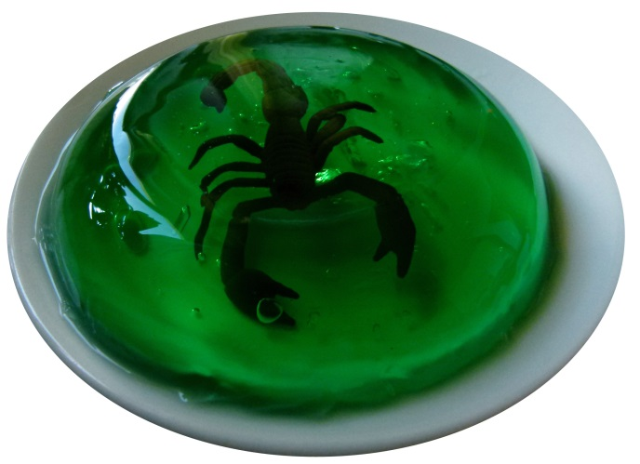

Verrückter Vogel

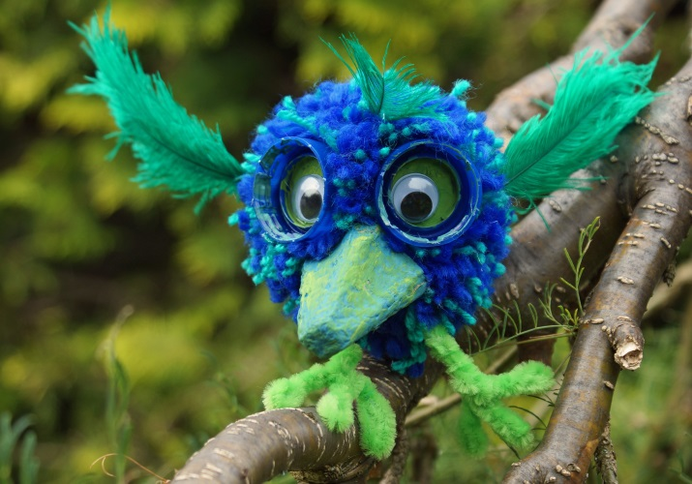
Material:
- Bunte Wolle
- Fester Karton
- Zirkel
- (Nagel)Schere
- Eierkarton
- 2 Pfeifenputzer
- 2 Flaschendeckel
- 2 Wackelaugen
- Acrylfarbe und Pinsel
- Schere & Klebstoff
- Federn

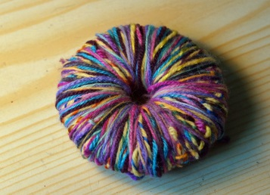
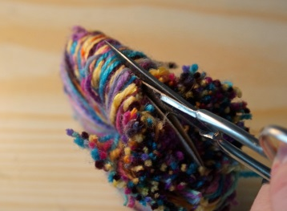
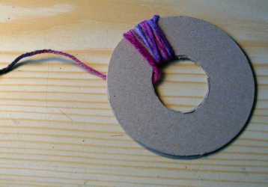
Und so geht’s:
- Zwei gleich große Kartonrohlinge anfertigen. Dazu mit dem Zirkel einen Kreis auf den Karton zeichnen und einen zweiten in dessen Mitte setzen. Den Kartonring ausschneiden und als Schablone für den zweiten nutzen.
- Beide Rohlinge übereinanderlegen und mit Wolle umwickeln.
- Solange weitermachen bis die Wolle nicht mehr durch die Öffnung passt. Tipp: Eine Häkelnadel hilft den Faden durch die immer enger werdende Öffnung zu ziehen.
- Die Wolle so aufschneiden, dass die Schere sich stets zwischen den beiden Kartonkreisen befindet. Zwischen den beiden Kartonkreisen ein Stück Wolle hindurchführen und verknoten. Die Kartonschablone entfernen. Überstehende Wollfäden kürzen.
- Die Innenseite der Flaschendeckel bunt bemalen und zum Trocknen beiseitelegen.
- Aus dem Eierkarton einen Schnabel ausschneiden und ebenfalls anmalen.
- Die Pfeifenputzer zu Füßchen biegen und an den Wollpompon kleben.
- In den Flaschendeckeln die beiden Wackelaugen befestigen und diese am Wollpompom festkleben. Zuletzt den Schnabel und die Federn anbringen.

Was ist ein Dschungel?

Der Begriff ‚Dschungel“ stammt von dem englischen Wort „jungle“ ab, das sich wiederum auf das hinduistische „jangal“ bezieht. Damit war ursprünglich ein nahezu undurchdringlicher tropischer und sumpfiger Wald gemeint. Heute spricht man auch vom Urwald, weil solche Gebiete seit Urzeiten nicht oder nur kaum vom Menschen beeinflusst wurden.
Häufig wird in diesem Zusammenhang auch der Begriff Regenwald genutzt, der ebenfalls ein tropisches Waldgebiet mit hoher Luftfeuchtigkeit bezeichnet.
Das größte tropische Regenwaldgebiet befindet sich übrigens im Amazonasgebiet in Brasilien. Im Jahr 2007 umfasst der Regenwald des Amazonasbeckens noch etwa 110 Millionen Hektar. Seitdem werden aber immer größere Gebiete illegal abgeholzt.

